Compte rendue

Présentation du projet :

Le projet consiste à créer un synthétiseur musical. Le but est de piloter une carte via une application Android.

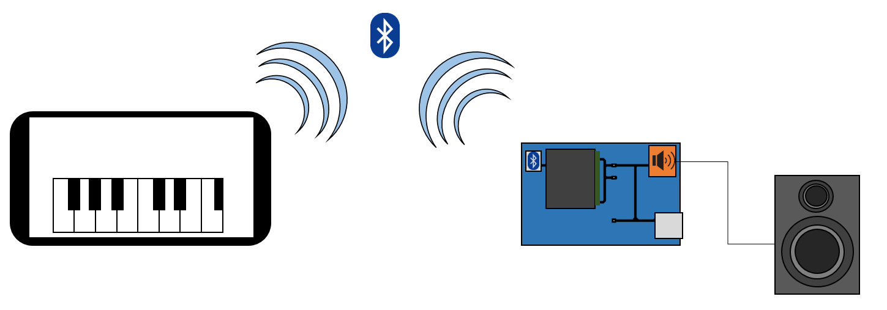Voici le synoptique général du projet :

L’application sera lancer sur tablette ou smartphone, celle-ci communiquera en Bluetooth, avec la carte qui sera charger de réceptionner les commande et générer un son correspondant.

Voici les principaux outils utilisé :

* Tablette ou smartphone
* Module Bluetooth
* Carte SMT32

La carte SMT32 sera charger de générer un signal sur le port jack de sortie présents sur la carte, un module Bluetooth est nécessaire afin de recevoir les commande.

Dans ce projet 2 grandes parties sont identifiés :

* La programmation sur Android studio de l’application permettant d’envoyer les commandes via la connexion Bluetooth (elle comportera une interface graphique) ;
* La programmation de la carte SMT32 qui devra recevoir les commandes et générer un son.

Ces 2 grandes parties seront réalisées simultanément par des membres du groupe du projet.

**Partie programmation STM32**

La programmation sur la carte STM32 se déroulera en plusieurs parties :

* La réalisation d’un programme permettant de recevoir des informations à partir du module Bluetooth ;
* La réalisation d’un programme permettant de généré un son sur la prise jack de la carte STM32.

Matériels utilisé :

* STM32F746G-DISCO
* Module Bluetooth
* Compilateur en ligne Mbed

Voici une photo de la carte SMT32 et du module Bluetooth utilisé dans le projet :

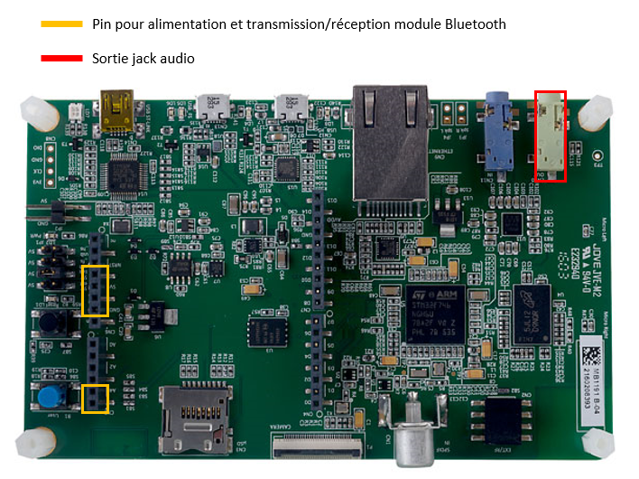

Partie Bluetooth

Dans cette partie nous allons décrire le programme créé pour tester la connexion Bluetooth.

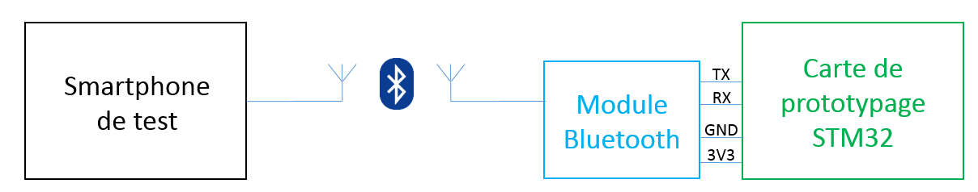Voici le synoptique de cette partie :

Voici le programme réalisé pour tester la connexion Bluetooth :